«Дорога не терпит шалости – наказывает без жалости»
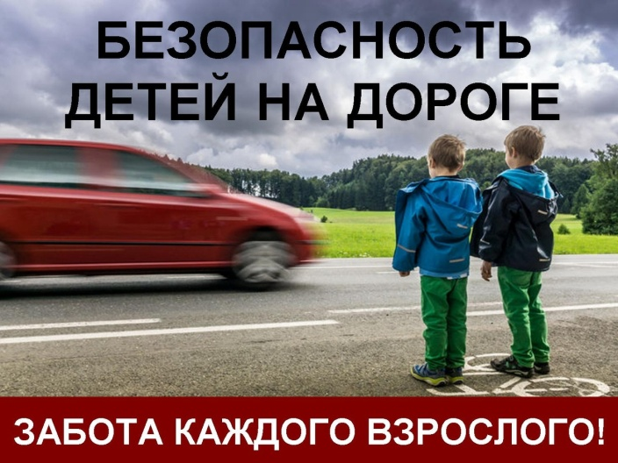
ПОМНИТЕ!
Воспитатели – не доучили,
Родители – не досмотрели,
ГИБДД – не доорганизовало
Водитель – не среагировал,
а в результате – ребенок пострадал
в дорожно-транспортном
происшествии.
Каждый из вас желает видеть своего ребенка здоровым и невредимым. И каждый уверен, что его-то сообразительный малыш под колесами автомобиля уж точно не окажется. Но если ребенок вовремя не пришел домой, родители начинают волноваться: «все ли благополучно? », придумывая различные варианты развития событий, судорожно обзванивая друзей и знакомых, с которыми, возможно находится их дитя. Только бы ничего не случилось! Это извечная человеческая боязнь случая в наше время и обоснована она тем, что вот уже несколько десятков лет несчастные случаи, как угроза здоровью и жизни ребенка, опережают болезни.
В ДТП дети попадают не просто так. Одни выбегают поиграть на проезжую часть дороги, догоняя свой мяч, другие выходя на дорогу не посмотрев по сторонам, а виноваты в этом мы, взрослые это мы не научили детей, не подсказали, не предостерегли. 95% несчастных случаев с детьми на дорогах возникает в ситуациях, когда детям кажется, что опасности нет или они успеют перебежать дорогу перед транспортом, или переходят дорогу вне пешеходного перехода. Ежегодно на дорогах России погибают около 1, 5 тысяч детей, 24 тысячи получают ранения. И это не просто цифры. Дорога - угроза жизни детей. Достаточно изучить "истории болезней" детей, пострадавших от травм, полученных в результате дорожно-транспортного происшествия, побеседовать с врачом — хирургом или травматологом, чтобы понять простую истину: Из каждых двадцати случаев девятнадцать, оказывается, типичны, - часто повторяются, возникают в одних и тех же стандартных ситуациях, число которых не так уж велико. Ситуации эти можно знать, а поведению в них — научить. А значит, несчастье можно предотвратить! Только следуя всем установленным правилам и требованиям, Вы сможете сохранить жизнь и здоровье детей.
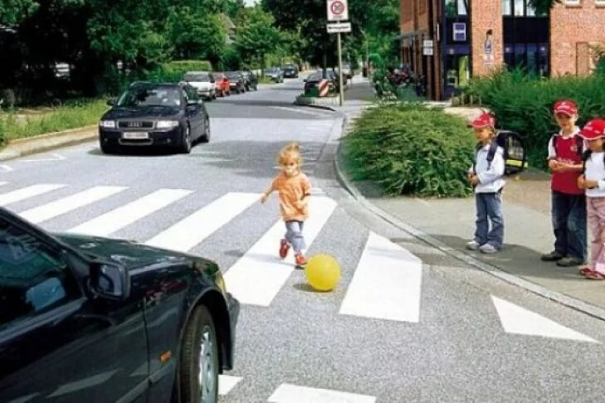
Главным в воспитании законопослушного гражданина (в том числе и как участника дорожного движения) для родителей должен быть принцип «Делай, как я». Чтобы ребенок не нарушал Правила дорожного движения, он должен не просто их знать - у него должен сформироваться навык безопасного поведения на дороге. Даже если вы опаздываете:
- все равно переходите дорогу там, где это разрешено Правилами;
- в собственном автомобиле соблюдайте скоростной режим;
- пристегивайтесь ремнями безопасности и не позволяйте находиться детям до 12 лет на переднем сиденье.
Наглядный пример родителей будет куда эффективнее, чем сотни раз повторенные слова «не ходи на красный свет».
Своевременно обучайте детей умению ориентироваться в дорожной ситуации, воспитывайте потребность быть дисциплинированными на улице, осторожными и внимательными!
Знайте, если Вы нарушаете Правила дорожного движения, ваш ребенок будет поступать так же!
Учите ребенка не спешить при переходе улицы, переходить проезжую часть только тогда, когда обзору никто и ничто не мешает, прежде чем перейти, дождитесь, чтобы транспорт отъехал от остановки. Оказавшись рядом со стоящим автобусом, предложите ребенку остановиться, внимательно осмотреться, не приближается ли машина.
В детском возрасте отсутствует навык безопасного поведения на улицах и дорогах, умение наблюдать: осматривать свой путь, замечать автомобиль, оценивать его скорость, направление движения, возможность внезапного появления автомобиля из-за стоящего транспорта, из-за кустов, киосков, заборов.
Дорога от дома в детский сад и обратно идеально подходит для того, что бы дать ребенку знания, формировать у него навыки безопасного поведения на улице. У ребенка целая гамма привычек формируется с самого раннего детства. Именно поэтому, начиная с 1, 5-2 лет необходимо формировать у него комплект «транспортных» привычек.
Сопровождая ребенка, родители должны соблюдать следующие требования:
- Из дома выходить заблаговременно, чтобы ребенок привыкал идти не спеша.
- Перед переходом проезжей части обязательно остановитесь. Переходите дорогу размеренным шагом.
- Приучайте детей переходить проезжую часть только на пешеходных переходах.
- Никогда не выходите на проезжую часть из-за стоящего транспорта и других предметов, закрывающих обзор.
- Увидев трамвай, троллейбус, автобус, стоящей на противоположной стороне не спешите, не бегите.
- Выходя на проезжую часть, прекращайте посторонние разговоры с ребенком, он должен привыкнуть к необходимости сосредотачивать внимание на дороге.
- Переходите улицу строго под прямым углом.
- Переходите проезжую часть только на зеленый сигнал светофора, предварительно обязательно убедитесь в безопасности перехода.
- При переходе и на остановках общественного транспорта крепко держите ребенка за руку.
- Из транспорта выходите впереди ребенка, чтобы малыш не упал.
- Привлекайте ребенка к участию в наблюдении за обстановкой на дороге.
- Покажите безопасный путь в детский сад, школу, магазин.
- Никогда в присутствии ребенка не нарушайте ПДД.
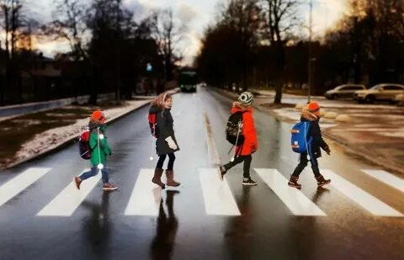
- К моменту поступления ребенка в школу он должен усвоить и соблюдать следующие правила поведения на улице и в транспорте:
- Играй только в стороне от дороги.
- Переходи улицу там, где обозначены указатели перехода, на перекрестках по линии тротуара.
- Переходи улицу только шагом, не беги.
- Следи за сигналом светофора, когда переходишь улицу.
- Посмотри при переходе улицы сначала налево, потом направо.
- Не пересекай путь приближающемуся транспорту
- Трамваи всегда обходи спереди.
- Входи в любой вид транспорта и выходи из него только тогда, когда он стоит.
- Не высовывайся из окна движущегося транспорта.
- Выходи из машины только с правой стороны, когда она подъехала к тротуару или обочине дороги.
- Не выезжай на велосипеде на проезжую часть.
- Если ты потерялся на улице - не плач. Попроси взрослого прохожего или полицейского помочь.
Все понятия ребенок усвоит прочно, если его знакомят с правилами дорожного движения систематически, ненавязчиво. Используя для этого соответствующие ситуации на улице, во дворе, на дороге. Находясь с малышом на улице, полезно объяснять ему все, что происходит на дороге с транспортом, пешеходами. Обратите внимание на нарушителей, отметив, что, нарушая правила, они рискуют попасть в беду.
Не пугайте ребенка улицей – панический страх перед транспортом не менее вреден, чем безопасность и невнимательность!
Уважаемые родители! Помните!
На улице крепко держите ребёнка за руку!
Выработайте у ребёнка привычку всегда перед выходом на дорогу остановиться, оглядеться, и только потом переходить улицу.
Ребёнок учится законам улицы у родителей.
Пусть Ваш пример послужит правильному поведению на улице не только вашего ребёнка, но и других детей.
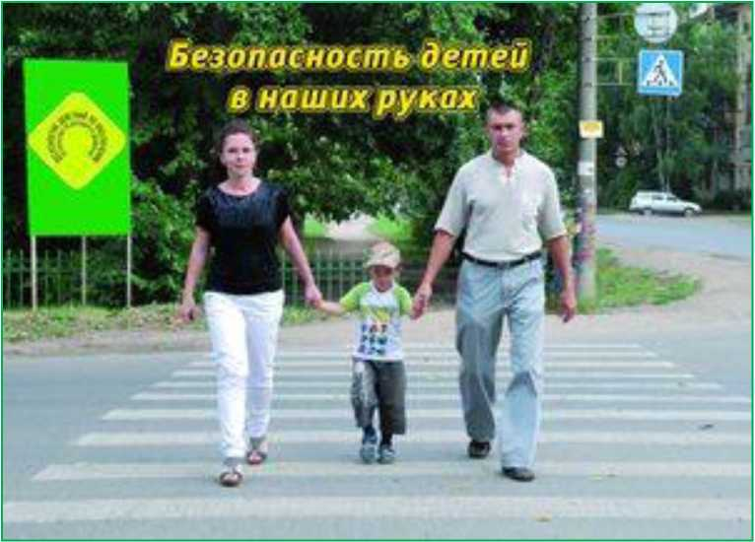
Для того, что бы вы всегда были спокойны за своего ребенка, и он чувствовал себя уверенно на дороге, советуем Вам:
- напоминайте основные Правила дорожного движения своему ребенку каждый день;
- никогда в присутствии ребенка не нарушайте Правила движения;
- при переходе проезжей части держите ребенка за руку;

- учите его ориентироваться на дороге, быть осторожным и внимательным, никогда не перебегать дорогу перед близко идущим транспортом;
- учите его переходить проезжую часть только по пешеходным дорожкам, на зеленый сигнал светофора;
- не позволяйте своему ребенку играть на дороге.
Еще раз помните! Дорога полна неожиданностей: она не терпит шалости- наказывает без жалости! Лишь строгое соблюдение Правил станет залогом безопасности вас и вашего ребенка!

Безопасные шаги на пути к безопасности на дороге.
Что должны знать родители о своем ребенке?
В 3-4 года ребенок может отличить движущуюся машину от стоящей, но он уверен, что машина останавливается мгновенно.
В 6 лет - боковым зрением он видит примерно 2/3 того, что видят взрослые; не умеет определить, что движется быстрее: велосипед или спортивная машина; не умеет правильно распределять внимание и отделять существенное от незначительного.
В 7 лет - более уверенно отличать правую сторону дорогу от левой.
В 8 лет - может мгновенно отреагировать на отклик и т.д.;
- имеет опыт пешеходного передвижения на дороге;
- активно осваивает основные навыки езды на велосипеде;
- умеет определять источник шума; - устанавливать связь между величиной предмета, его удаленностью и временем (чем ближе автомобиль, тем он больше).
Полезно прочитать ребенку стихотворения:
«Про одного мальчика» С. Михалкова,
«Меч» С. Маршака,
«Для пешеходов» В. Тимофеева,
«Азбука безопасности» О. Бедарева,
«Для чего нам нужен светофор» О. Тарутина.
Полезно рассмотреть с ребенком набор красочных рисунков «Красный, желтый, зеленый», «Пешеходу-малышу». Купите ребенку игрушечные автомобили, автобусы, светофоры, фигурки постовых - регулировщиков и др. и организуйте игры по придуманному вами сюжету, отражающие любые ситуации на улице. Игра - хорошее средство обучения ребенка дорожной грамоте.
ПОМНИТЕ!!! Все взрослые являются примером для детей!
Пусть ваш пример учит дисциплинированному поведению на улице не только вашего ребенка, но и других детей. Переходите улицу в точном соответствии с правилами. Старайтесь сделать все возможное, чтобы оградить детей от несчастных случаев на дорогах!
«Дисциплина на улице - залог безопасности»
Наиболее распространённые причины дорожно-транспортных происшествий:
- выход на проезжую часть в неустановленном месте перед близко идущим транспортом: мало кто из наших детей имеет привычку останавливаться перед переходом проезжей части, внимательно её осматривать перед переходом проезжей части, внимательно её осматривать с поворотом головы и контролировать ситуацию слева и справа во время движения.
- выход на проезжую часть из-за автобуса, троллейбуса или другого препятствия: наши дети не привыкли идти к пешеходному переходу, выйдя из транспортного средства или осматривать проезжую часть, прежде чем выйти из-за кустарника или сугробов.
- игра на проезжей части: наши дети привыкли, что вся свободная территория - место для игр.
- ходьба по проезжей части: даже при наличии рядом тротуара большая часть детей имеет привычку идти по проезжей части, при этом чаще всего со всевозможными нарушениями.
Никакой злонамеренности в большей части нет. На поведение детей на дороге влияет целый ряд факторов, из которых необходимо подчеркнуть особую значимость возрастных особенностей детей:
• Физиологические
Ребёнок до 8 лет ещё плохо распознаёт источник звуков (он не всегда может определить направление, откуда доносится шум), и слышит только те звуки, которые ему интересны.
Поле зрения ребёнка гораздо уже, чем у взрослого, сектор обзора ребёнка намного меньше. В 5-летнем возрасте ребёнок ориентируется на расстоянии до 5 метров. В 6 лет появляется возможность оценить события в 10-метровой зоне, что составляет примерно 1/10 часть поля зрения взрослого человека. Остальные машины слева и справа остаются за ним не замеченными. Он видит только то, что находится напротив. Реакция у ребёнка по сравнению со взрослыми, значительно замедленная. Времени, чтобы отреагировать на опасность, нужно значительно больше. У взрослого пешехода на то, чтобы воспринять обстановку, обдумать её, принять решение и действовать, уходит примерно 1 секунда. Ребёнку требуется для этого 3-4 секунды. Ребёнок не в состоянии на бегу сразу же остановиться, поэтому на сигнал автомобиля он реагирует со значительным опозданием. Даже, чтобы отличить движущуюся машину от стоящей, семилетнему ребёнку требуется до 4 секунд, а взрослому на это нужно лишь четверть секунды. Надёжная ориентация «налево - направо» приобретается не ранее, чем в семилетнем возрасте.
• Психологические
У дошкольников нет знаний и представлений о видах поступательного движения транспортных средств, т. е. ребёнок убеждён, основываясь на аналогичных движениях из микромира игрушек, что реальные транспортные средства могут останавливаться так же мгновенно, как и игрушечные. Разделение игровых и реальных условий происходит у ребёнка уже в школе постепенно.
Внимание ребёнка сосредоточенно на том, что он делает. Заметив предмет или человека, который привлекает его внимание, ребёнок может устремиться к ним, забыв обо всём на свете. Догнать приятеля, уже перешедшего на другую сторону дороги, или подобрать уже укатившийся мячик для ребёнка гораздо важнее, чем надвигающаяся машина.
Ребёнок не осознаёт ответственности за собственное поведение на дороге. Не прогнозирует, к каким последствиям приведёт его поступок для других участников движения и для него лично. Собственная безопасность в условиях движения, особенно на пешеходных переходах, зачастую им недооценивается.

Знать следующие правила дорожного движения:
2. Переходить улицу только на зелёный свет светофора.
3. Не играть на дороге или около проезжей части.
4. Переходить улицу только по пешеходному переходу.
5. При переходе улицы сначала посмотреть налево, а дойдя до середины –направо.
6. Знать устройство проезжей части.
7. Знать некоторые дорожные знаки для пешеходов и водителей.
Знать правила поведения в транспорте:
1. Нельзя детям ездить на транспорте без родителей, без сопровождения взрослых.
2. Не стоять у дверей.
3. Разговаривать тихо, чтобы не мешать другим.
4. Нельзя высовываться и выставлять руки в открытые окна.
5. Уступать место пожилым людям, пассажирам с маленькими детьми.Знать и соблюдать правила поведения во дворе:
1. Не ходить никуда без разрешения взрослых.
2. Играть только на детской площадке.
3. Не играть близко от проезжей части дороги.
4. Не кататься по проезжей части дороги.
Чем больше у ребёнка полезных навыков и привычек, тем легче ему будут даваться знания. Поэтому мы, понимая всю важность данной проблемы, включаем занятия по ПДД во все виды деятельности в ДОУ.
Рекомендации родителям по формированию навыков поведения на улицах города.
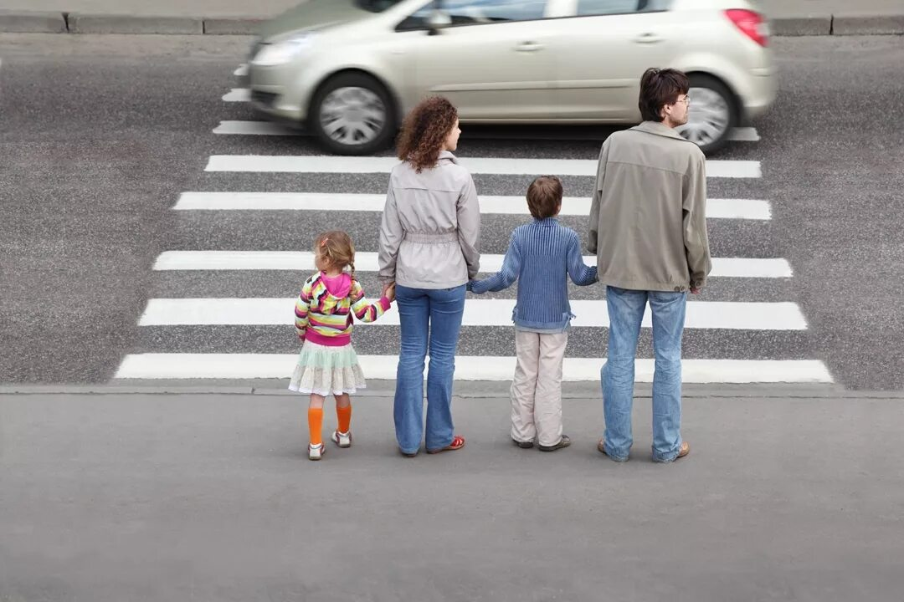
Навык переключения на улицу: подходя к дороге, остановитесь, осмотрите улицу в обоих направлениях.

Навык спокойного, уверенного поведения на улице: уходя из дома, не опаздывайте, выходите заблаговременно, чтобы при спокойной ходьбе иметь запас времени.
Навык переключения на самоконтроль: умение следить за своим поведением формируется ежедневно под руководством родителей.

Навык предвидения опасности: ребенок должен видеть своими глазами, что за разными предметами на улице часто скрывается опасность.

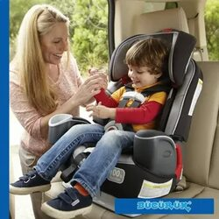
Важно чтобы родители были примером для детей в соблюдении правил дорожного движения! Не спешите, переходите дорогу размеренным шагом!
Выходя на проезжую часть дороги, прекратите разговаривать – ребёнок должен привыкнуть, что при переходе дороги нужно сосредоточиться.
Не переходите дорогу на красный или жёлтый сигнал светофора. Переходите дорогу только в местах, обозначенных дорожным знаком «Пешеходный переход». Из автобуса, троллейбуса, трамвая, такси выходите первыми. В противном случае ребёнок может упасть или побежать на проезжую часть дороги.
Привлекайте ребёнка к участию в ваших наблюдениях за обстановкой на дороге: показывайте ему те машины, которые готовятся поворачивать, едут с большой скоростью и т.д.
Не выходите с ребёнком из-за машины, кустов, не осмотрев предварительно дороги, – это типичная ошибка, и нельзя допускать, чтобы дети её повторяли.
Посвятите отдельную прогулку правилам перехода через дорогу. Проверьте, правильно ли ваш ребенок их понимает, умеет ли использовать эти знания в реальных дорожных ситуациях. Для этого потренируйтесь вместе переходить по пешеходному переходу через проезжую часть с односторонним и двусторонним движением, через регулируемый и нерегулируемый перекрестки.
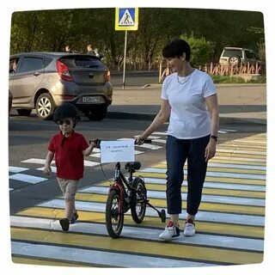
Во время каникул неважно, останется ли ваш ребенок в городе или уедет, необходимо использовать любую возможность напомнить ему о правилах дорожного движения.
Не оставляйте детей без присмотра на улице, не разрешайте им играть вблизи проезжей части.
Приучайте детей с раннего возраста соблюдать правила дорожного движения. И не забывайте, что личный пример - самая доходчивая форма обучения.
